Санкт-Петербургский Политехнический Университет Петра Великого
Физико-механический институт
Высшая школа прикладной математики и вычислительной физики

Отчёт по лабораторной работе №2 по дисциплине
«Многомерный статистический анализ»

Выполнил студент гр. 5030102/90401: Реутов А. С.
Преподаватель: к.ф.-м.н., доцент, Павлова Л. В.

Санкт-Петербург
2023
Оглавление

Постановка задачи 3
Решение 3
Модельные данные 3
Реальные данные 12
Переход к главным компонентам (PCA) 15
Модельные данные PCA 15
Реальные данные PCA 20
Вывод 22

Постановка задачи
Необходимо построить и протестировать классификатор многомерных объектов с использованием модельных данных и реальных данных из репозитория.

Решение

Модельные данные
- Пусть объем первой выборки равен 700, второй – 1000. Зададим векторы средних для выборок и общую матрицу ковариации:
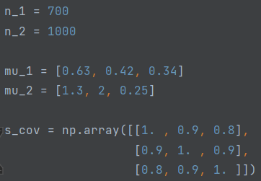
- Сгенерируем выборки на основе этих данных:
- Теперь нужно создать обучающие выборки и тестовую выборку. Сделаем это так: возьмем 40% случайных элементов из первой выборки (эта часть уходит на тестовую выборку, остальное – первая обучающая выборка) и 60% из второй. Объединяем взятые элементы, таким образом получив тестовую выборку и обучающие первую и вторую выборки. Удаляем взятые для тестовой выборки элементы из первой и второй выборки.
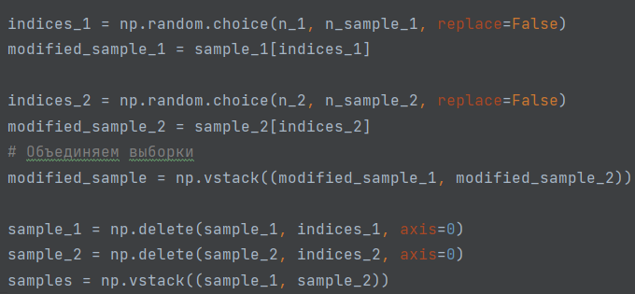

- Посмотрим, как выглядят данные на 3д графике и в проекциях на оси YZ и XY:
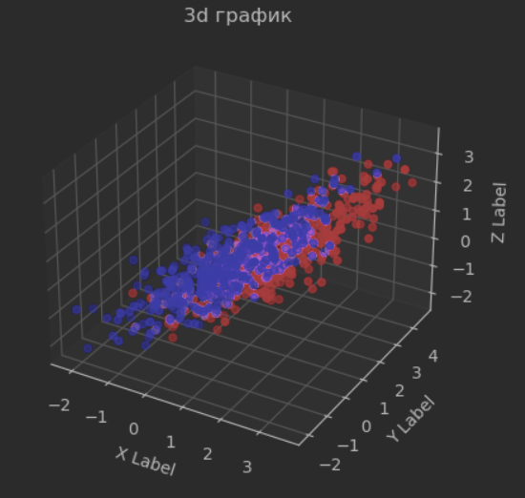

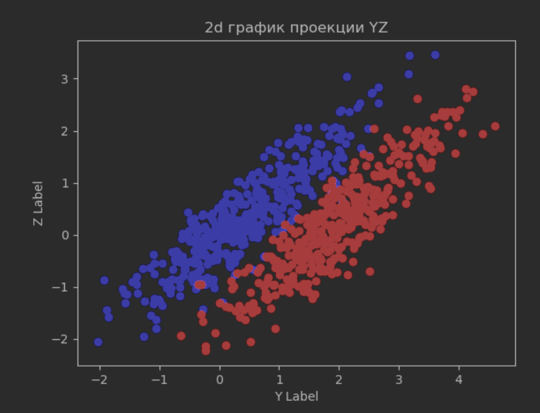
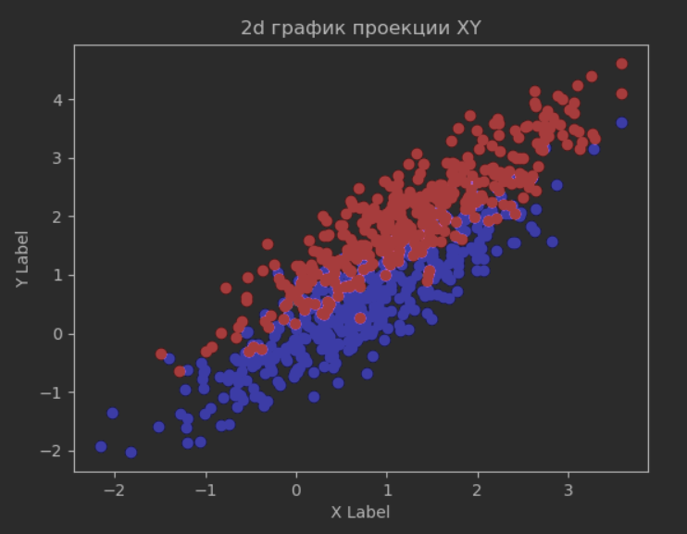

Из графиков можно сделать вывод, что данные неплохо разделены.

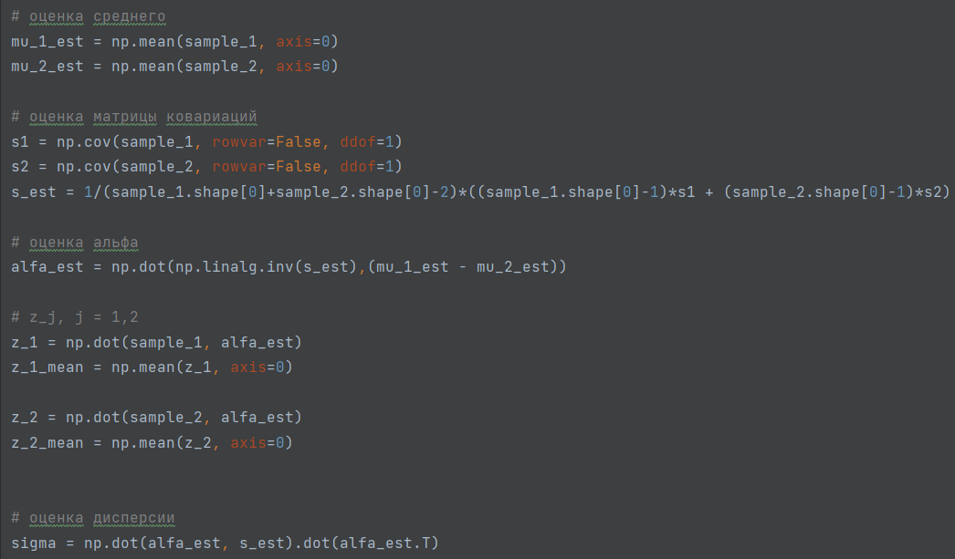
- Считаем оценки, необходимые для построения классификатора:

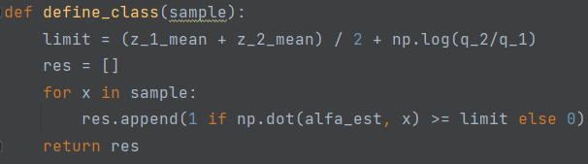
- Строим классификатор по построенным оценкам:

Здесь, q_2 и q_1 – доли элементов из второго и первого класса в обучающей выборке. Принадлежность первому классу маркируется единицей, второму – нулем.

- Считаем смещенное и несмещенное расстояние Махаланобиса. Это расстояние показывает, насколько удалены две точки данных друг от друга, учитывая корреляцию и ковариацию между признаками. Оно учитывает различия в масштабах и корреляциях между признаками, которые могут сильно влиять на оценку расстояний между точками.

И с помощью этих величин вычисляем оценки ошибок классификации:
Где calculate_function вычисляет следующую функцию:
$$Ф\left(y\right)= \int_{-∞}^{y}{ⅇ^{\frac{-t^{2}}{2}}ⅆt}$$
Построим таблицу сопряженности (матрица ошибок) для тестовой и обучающей выборок и вычислим вероятности ошибочной классификации:
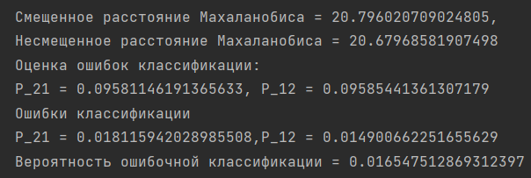
Видим, что суммарная ошибка получилась 1.65% что отражает хорошую разделенность в данных.

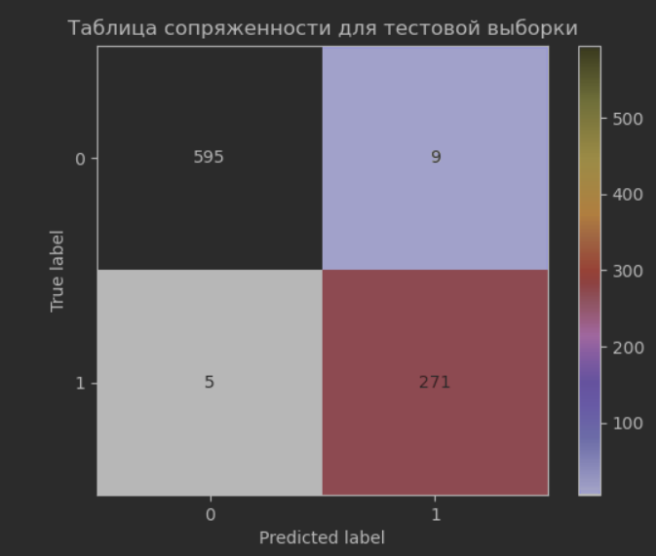

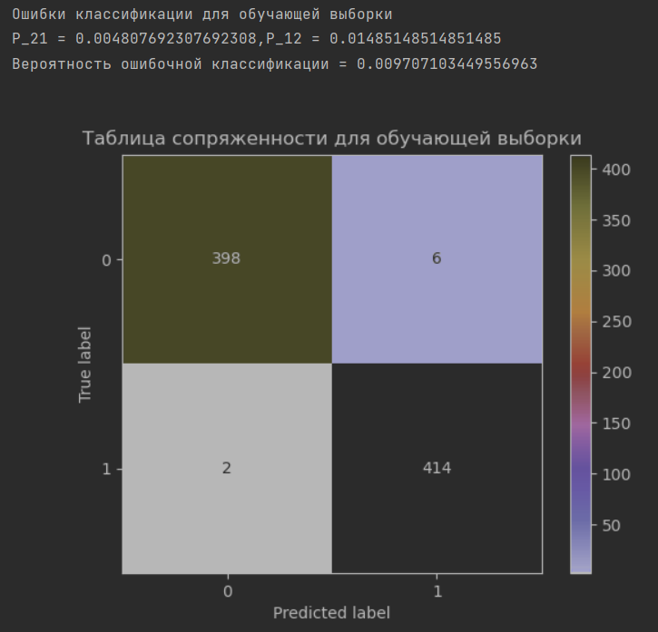

- Посмотрим, что будет, если сделать данные плохо разделенными. Для этого изменим матрицу ковариаций на следующую:
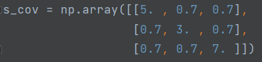

- Построим трехмерный график и графики проекций
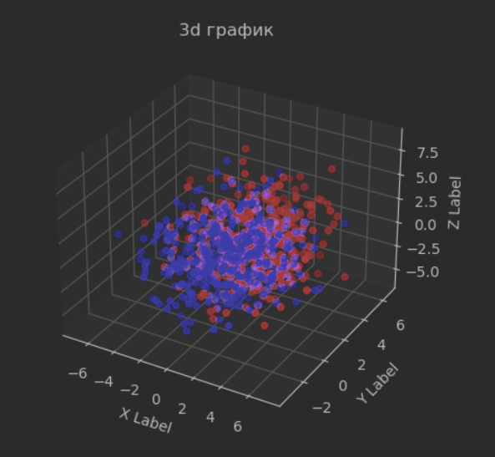
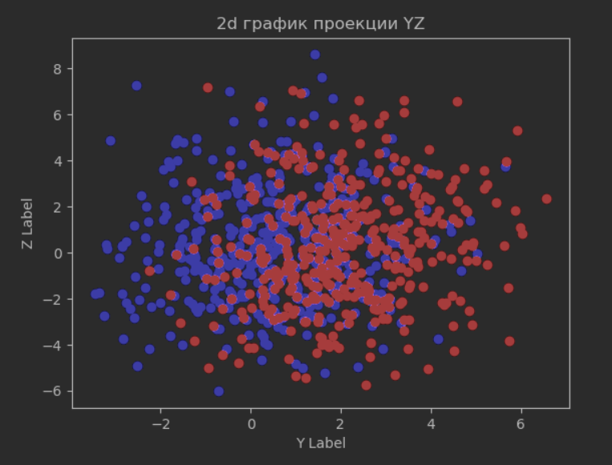

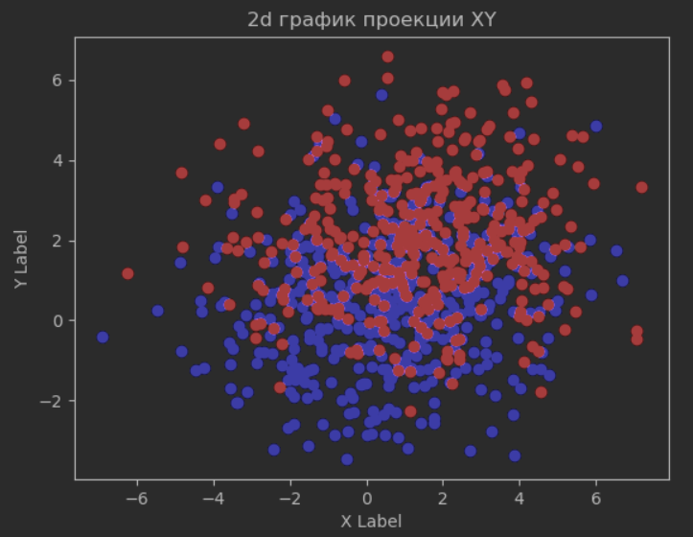
Видим, что данные, действительно, перемешаны.

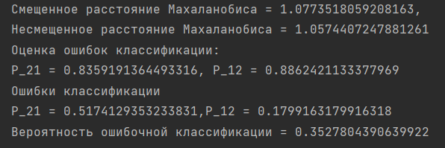
- Посмотрим на результаты:

Видно, что оценки ошибок классификации неоптимистичные – более 80% это плохо, однако в действительности получили ситуацию получше. Итого – вероятность неправильно отнести элемент к какому-либо классу составляет 35%, что не так хорошо, но и плохим назвать нельзя по сравнению с классификатором, который бы случайно определял точки классов.

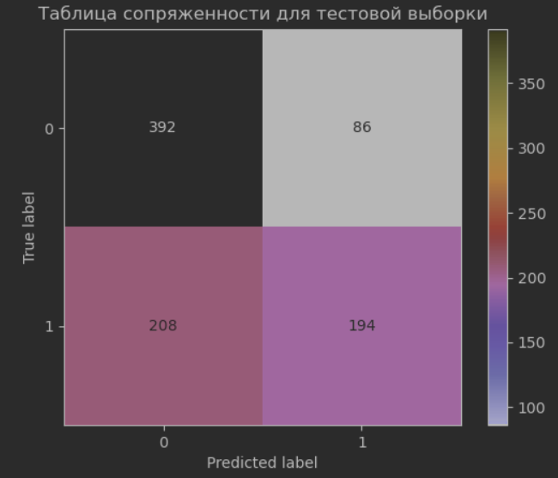
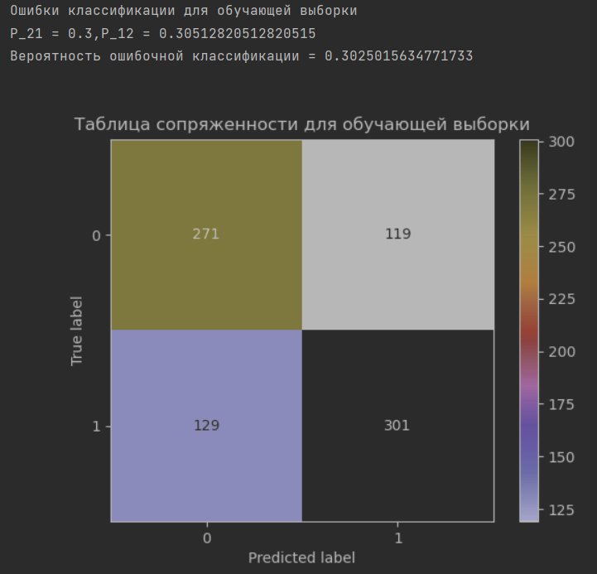

Реальные данные
Будем пользоваться данными german.data-numeric.
- Прочитаем данные и посмотрим первую строчку для определения количества признаков
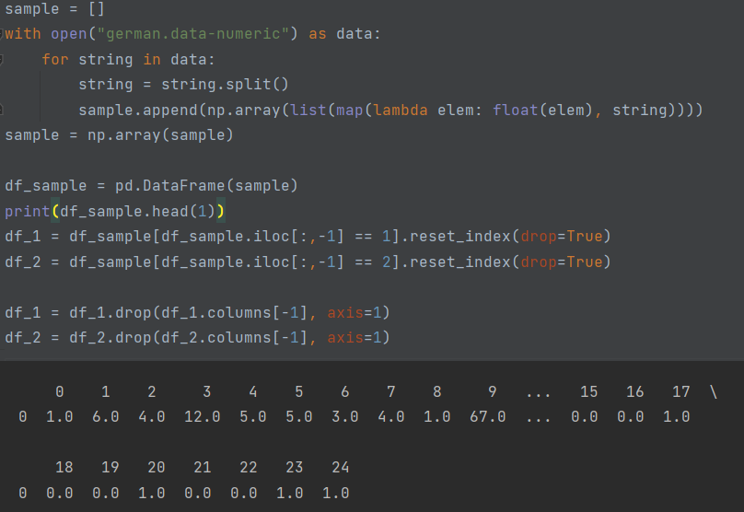

Мы знаем, что последняя колонка – это метка, значит признаков 24.
- Разделим данные на две выборке так, что в первую попадают строки имеющие в последней колонке метку 1, а во вторую – 2. Потом удаляем последнюю колонку, чтобы оставить только признаки.

- Разделяем на тестовые и обучающие выборки по тому же принципу, как делали с модельными данными, только в этот раз на тестовую будем брать 30% каждой выборки:

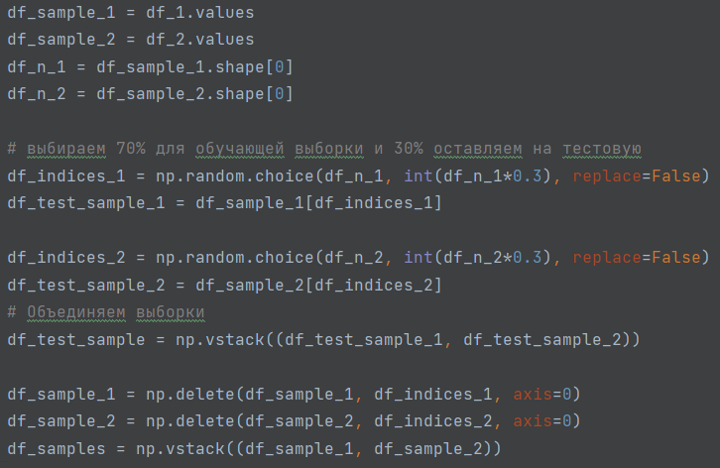
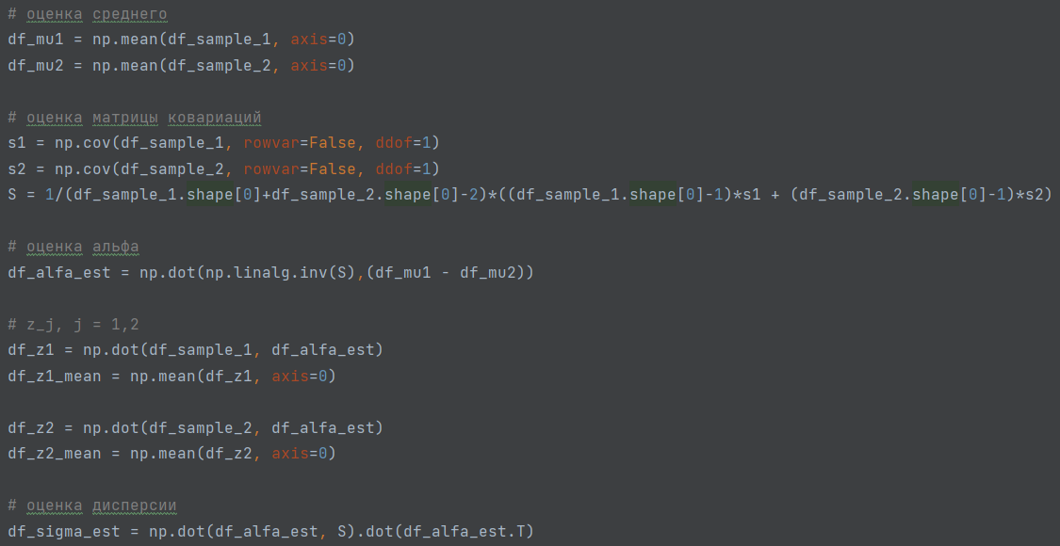
- Считаем оценки для классификатора:

- Результаты
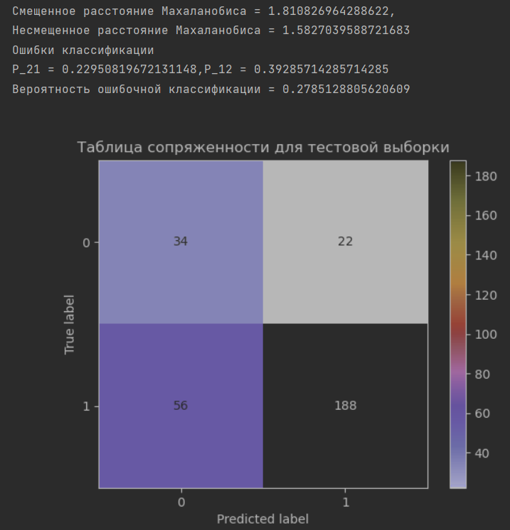
Видим, что данные близкие, поэтому ошибка классификации составляет 27.9%. Не идеально, но лучше, чем случайное определение класса.

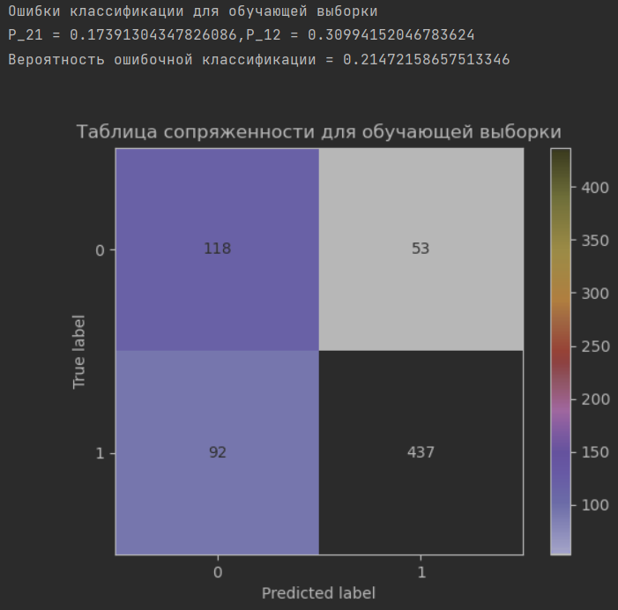

Переход к главным компонентам (PCA)
Будем классифицировать те же данные, модельные и из репозитория, после понижения размерности многомерного признака.

Модельные данные PCA
Функция, которая применяет метод PCA к данным. Будем исследовать понижение размерности при нормализации и отсутствии нормализации данных.
Выбор числа главных компонент будем осуществлять по следующему правилу:
Если данные ненормализованные, то используем:
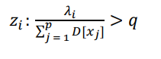, где в качестве значения q будем брать 1/p (p-число признаков).
Если данные нормализованные, то отбор осуществляется по условию:
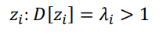
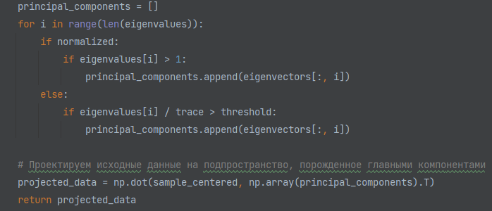
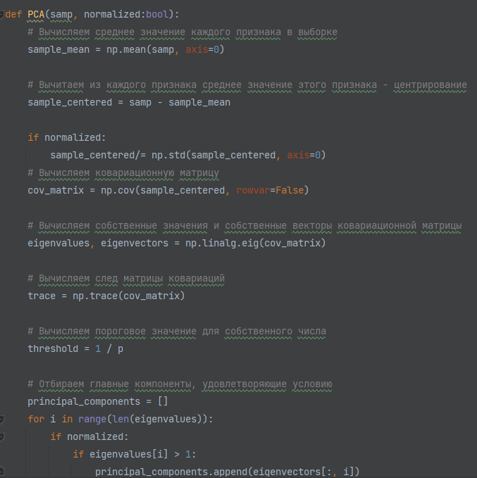

Сначала исследуем ненормализованные данные:
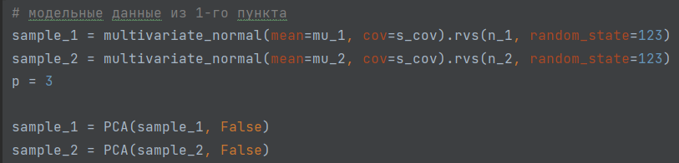
- Возьмем те же модельные данные и применим к ним PCA:

После понижения размерности остался один признак. Проделаем все те же операции, что делали с модельными данными и получим следующий результат:
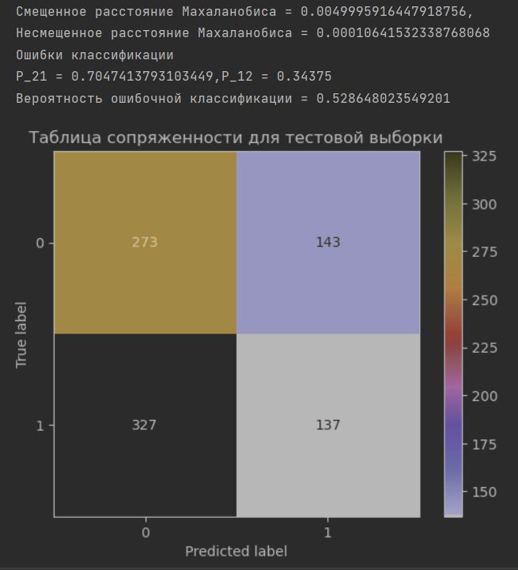
Видно, что классификатор в данном случае очень плохо определяет принадлежность элемента к классу. Получается, что одного признака недостаточно для определения этих данных.
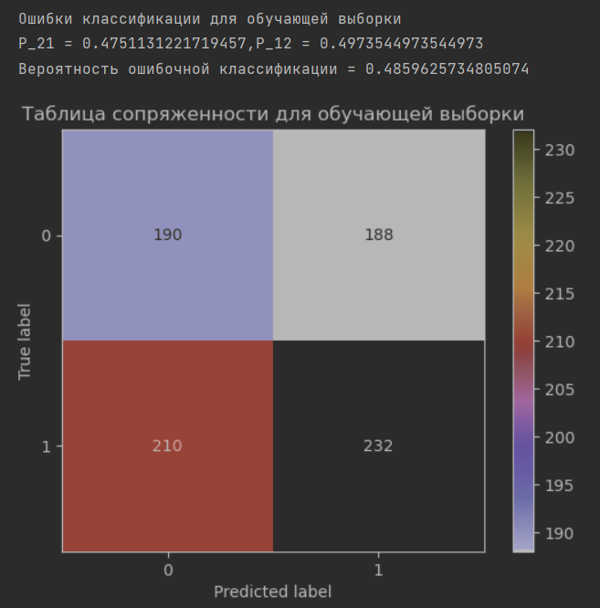
Даже на обучающей выборке классификатор работает можно сказать случайным образом (с вероятностью почти 50% раскидывает элементы по классам).

Посмотрим теперь на нормализованные модельные данные:
В этом случае также остался один признак.
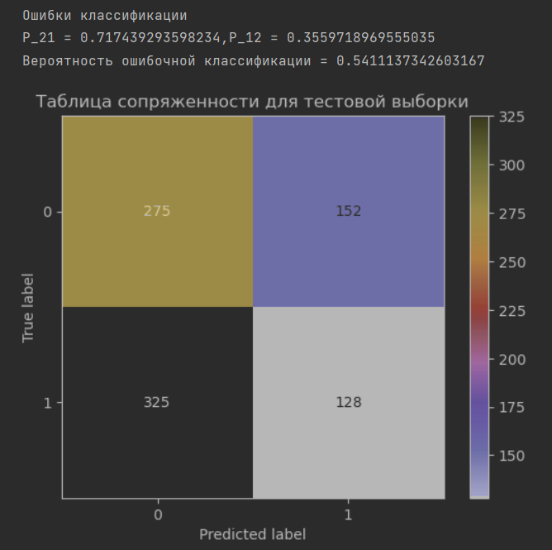
Результаты:
Таким образом, ошибки стали немного больше, чем у ненормализованных данных.
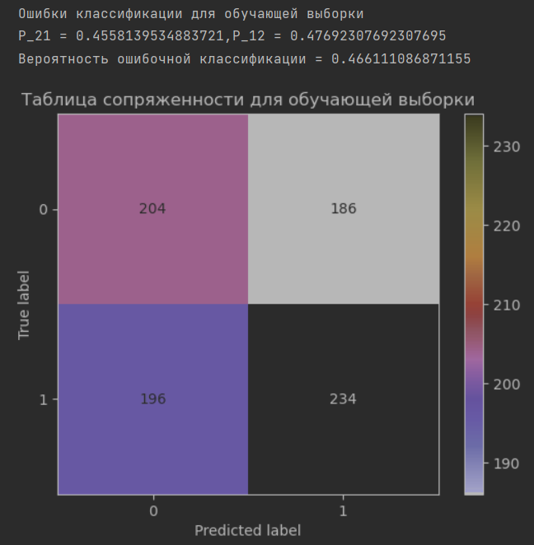

Реальные данные PCA
Ненормализованные данные:
После применения PCA к данным осталось 3 признака. Разделим эти данные по метке и проведем те же исследования, что и раньше.
Получим следующие результаты: 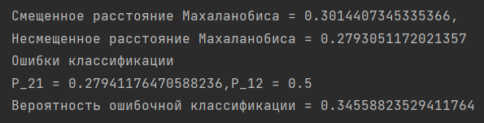

Прошлые значения:
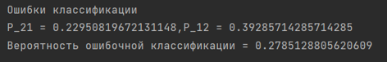
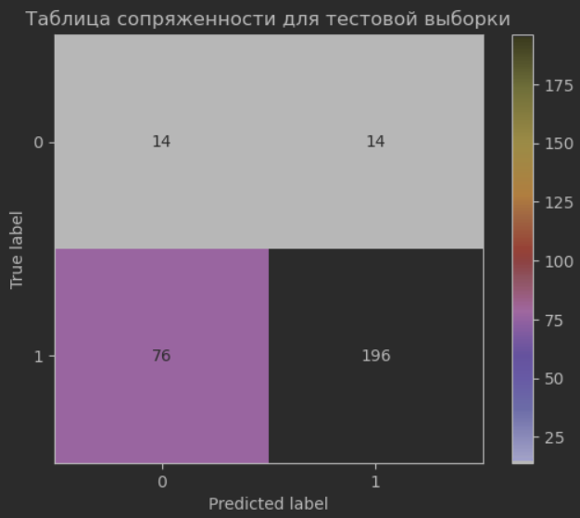
Сравнивая результаты без применения PCA к данным, видно, что ошибки классификации подросли, но все равно недостаточно, чтобы считать классификатор неприемлемым (отталкиваемся от классификатора на случайном выборе класса). Итого ошибка неправильно классифицировать элемент составляет 34.6%, в то время как было 27.9%.

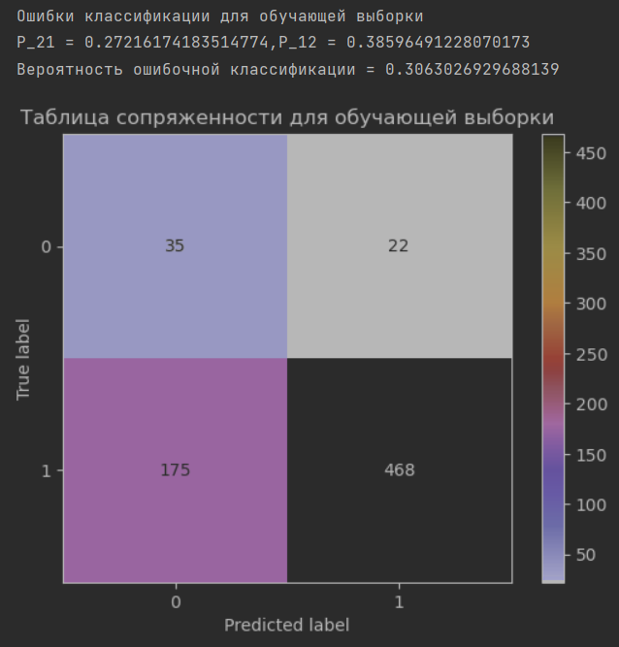
Исследуем нормализованные данные
После применения PCA к данным осталось 10 признаков.
Результаты:
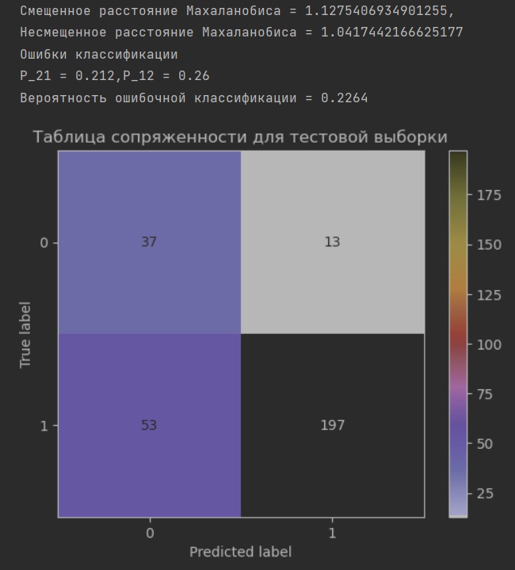
Интересно, что значения ошибок уменьшились и классификатор лучше определяет классы объектов по 10 признакам, а не 24.
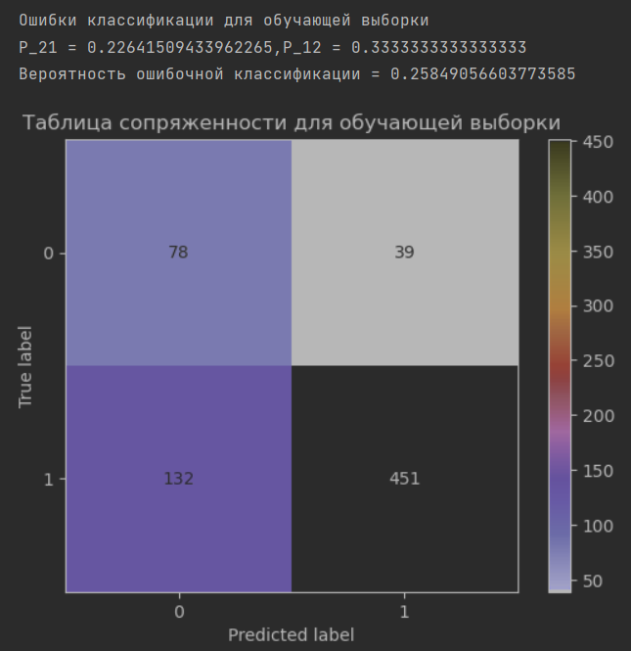
Но на обучающей выборке классификатор дал результат хуже, чем на тестовой и на обучающей выборке на данных без применения PCA.

Вывод
Проанализировали работу классификатора на хорошо и плохо разделимых модельных данных, а также на реальных данных из репозитория. Таким образом, классификатор чувствителен к несбалансированным, а также к плохо разделенным данным. Исследовали влияние применения PCA к данным. Исходя из чего можно сделать вывод, что PCA нужно применять к данным, имеющим большое число признаков, что упрощает анализ данных и ускоряет вычисления. Также с помощью PCA можно визуализировать данные с большим количеством признаков, что позволяет получить наглядное представление о структуре данных.

